

**加入 与变革者同行**

**一、海尔集团愿景与使命**

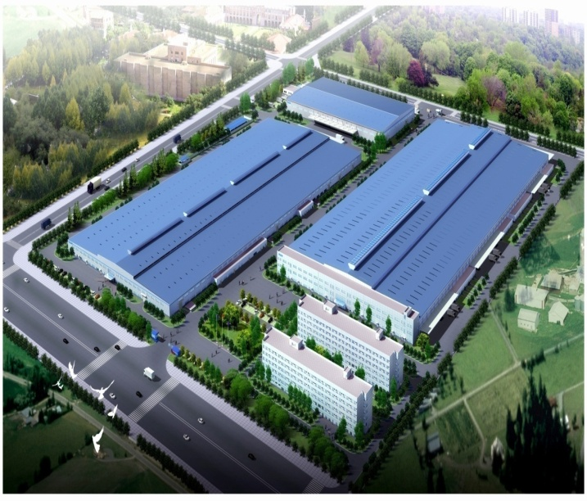

海尔是全球家[电](http://baike.baidu.com/view/14957.htm)第一品牌，是互联网时代全球领先的智慧生活解决

方案平台。目前，海尔全球用户遍布100多个国家和地区，每年至少有

1亿用户选择海尔产品和服务。2013年，海尔全球营业额1803亿元，利

润总额108亿元。

合肥海尔工业园位于国家级经济技术开发区，分为南园区和北园区两

个子园，合计占地1300余亩。主导产品有洗衣机、空调、冰箱等。北园

区建立于2000年3月，拥有海尔空调器有限公司、洗衣机有限公司、物流

有限公司，以及特种钢板、塑胶等多家配套企业。南园区是2011年海尔集

团在合肥地区建成华东地区产能最大、效率最高、成本最低、质量、利润

均名列前茅的家用无氟电冰箱产品生产基地大冰箱生产基地，年产能达500

万台。目前海尔（合肥）工业园发展成中西部地区最大的海尔家电生产基地。

**二、招聘条件：**

|  |  |
| --- | --- |
| **项 目** | **相关说明** |
| **薪资 奖金** | ·培训试用期实发平均工资水平在2500--3000元/月（培训期1-3个月，视工作成绩转正）  ·转正后实发平均工资水平在3000--5000元/月之间（绩效工资制）  ·工资发放时间：每月12日，以工资卡银行转账的形式准时发放  ·年终奖：根据公司效益、团队绩效、个人绩效考核兑现（年终奖约为2倍的月工资） |
| **合同 保险** | ·实习期间投意外伤害保险（标准为36元/月）  ·实习期结束、正式毕业后，跟海尔集团签定正式劳动合同，按国家规定缴纳社会保险和公积金（五险一金） |
| **免费 住宿** | ·住宿全免费（职工公寓，由物业统一管理，水电免费，并配备空调、洗浴、电视、超市、餐厅、球场及健身器材等） |
| **福利 关怀** | ·有工作餐补贴（两餐，14元/天，工资之外），统一充值到餐卡中使用 |
| ·每年7-9月份发放高温补贴 |
| ·春节往返提供免费包车或报销往返路费 |
| ·不定期举行各种员工活动，每年春节发放年货（500-1000元，一次性支付） |
| **职业 发展** | ·免费为员工提供企业文化、安全以及各类专业技术或知识培训，定期进行多技能培训评比，转正后根据定期技能等级评比进行岗位升迁及工资补贴的相关调整。  ·有针对性的区分层级的培训学习贯穿员工在海尔发展的全过程。 |

|  |  |
| --- | --- |
| **项 目** | **基本要求** |
| **性别 年龄** | ·性别不限，大专及同等学历：男16-25周岁,女16-23周岁 |
| **身份 证件** | ·本人正式身份证原件（二代身份证），不接受一代身份证或临时身份证 |
| **身高 视力** | ·身高不限，符合岗位操作及安全要求即可；视力正常，无色盲 |
| **健康 状况** | ·身体健康，无残疾，无传染性疾病及其它足以影响他人健康的疾病 |

**三、薪资福利待遇：**

**四、招聘岗位**

|  |  |  |  |
| --- | --- | --- | --- |
| **岗位类型** | **岗位名称** | **需求** | **备注说明** |
| 基层管理类 | 生产、质量、成本、物流等 | 大专、高职类学历，理工科专业优先 | 全日制大专学历 |
| 工程师类 | 设备、模具、自动化等 | 大专、高职类学历，理工科专业优先 |

**五、工作地点：**

冰箱：合肥经济开发区紫云路与始信路交叉口

空调、洗衣机、特钢：合肥市经济开发区繁华大道200号海尔工业园

**六、联系方式：**

电话：0551-67135165 0551-67183871

请于工作时间（每周一至周五9:00-17:30）与我们联系

**七、海尔招聘声明：**

* **海尔集团招聘仅面向正规大、中专及具备同等办学资格的院校，未委托任何外部机构及个人进行招聘。**
* **海尔集团招聘不收取任何费用（包括但不限于报名费、培训费等）。**
* **另：仍有不法分子利用职业中介、网络和电话冒充海尔集团的名义进行虚假招聘，为了您的安全及利益，请您提高警惕，如您见到或收到任何可疑的面试信息和面试电话，您可致电0551-67135165进行查询、核实，谨防上当受骗；同时海尔集团保留对发布虚假信息的网站及当事人进行法律诉讼的权利。**